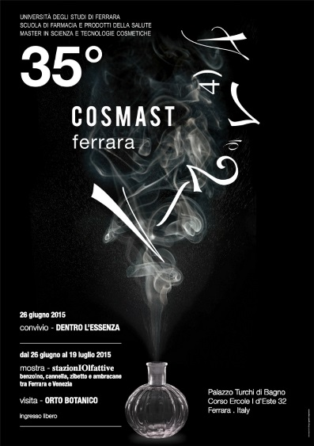

26 giugno 2015
convivio - DENTRO L'ESSENZA

dal 26 giugno al 19 luglio 2015
mostra - stazionIOlfattive benzoino, cannella, zibetto e ambracane tra Ferrara e Venezia

visita - ORTO BOTANICO

MODULO ISCRIZIONE COLLETTIVA
Da restituire compilato in ogni sua parte a convegni@unife.it entro il 20/06/2015

DENOMINAZIONE ENTE
NOME E COGNOME REFERENTE
TELEFONO
E-MAIL

SI PREGA DI COMPILARE LA PARTE SOTTOSTANTE IN TUTTE LE SUE PARTI

NOME E COGNOME ASSOCIATO | PER CIASCUN ASSOCIATO SI PREGA DI CONFERMARE LA PARTECIPAZIONE A
 | Mostra – stazionIOlfattive | Visita – ORTO BOTANICO | Convivio – DENTRO L’ESSENZA
1.
2.
3.
4.
5.
6.
7.
8.
9.
10.
11
12.
13.
14.
15.
16.
17.
18.
19.
20.
21.
22.
23.

